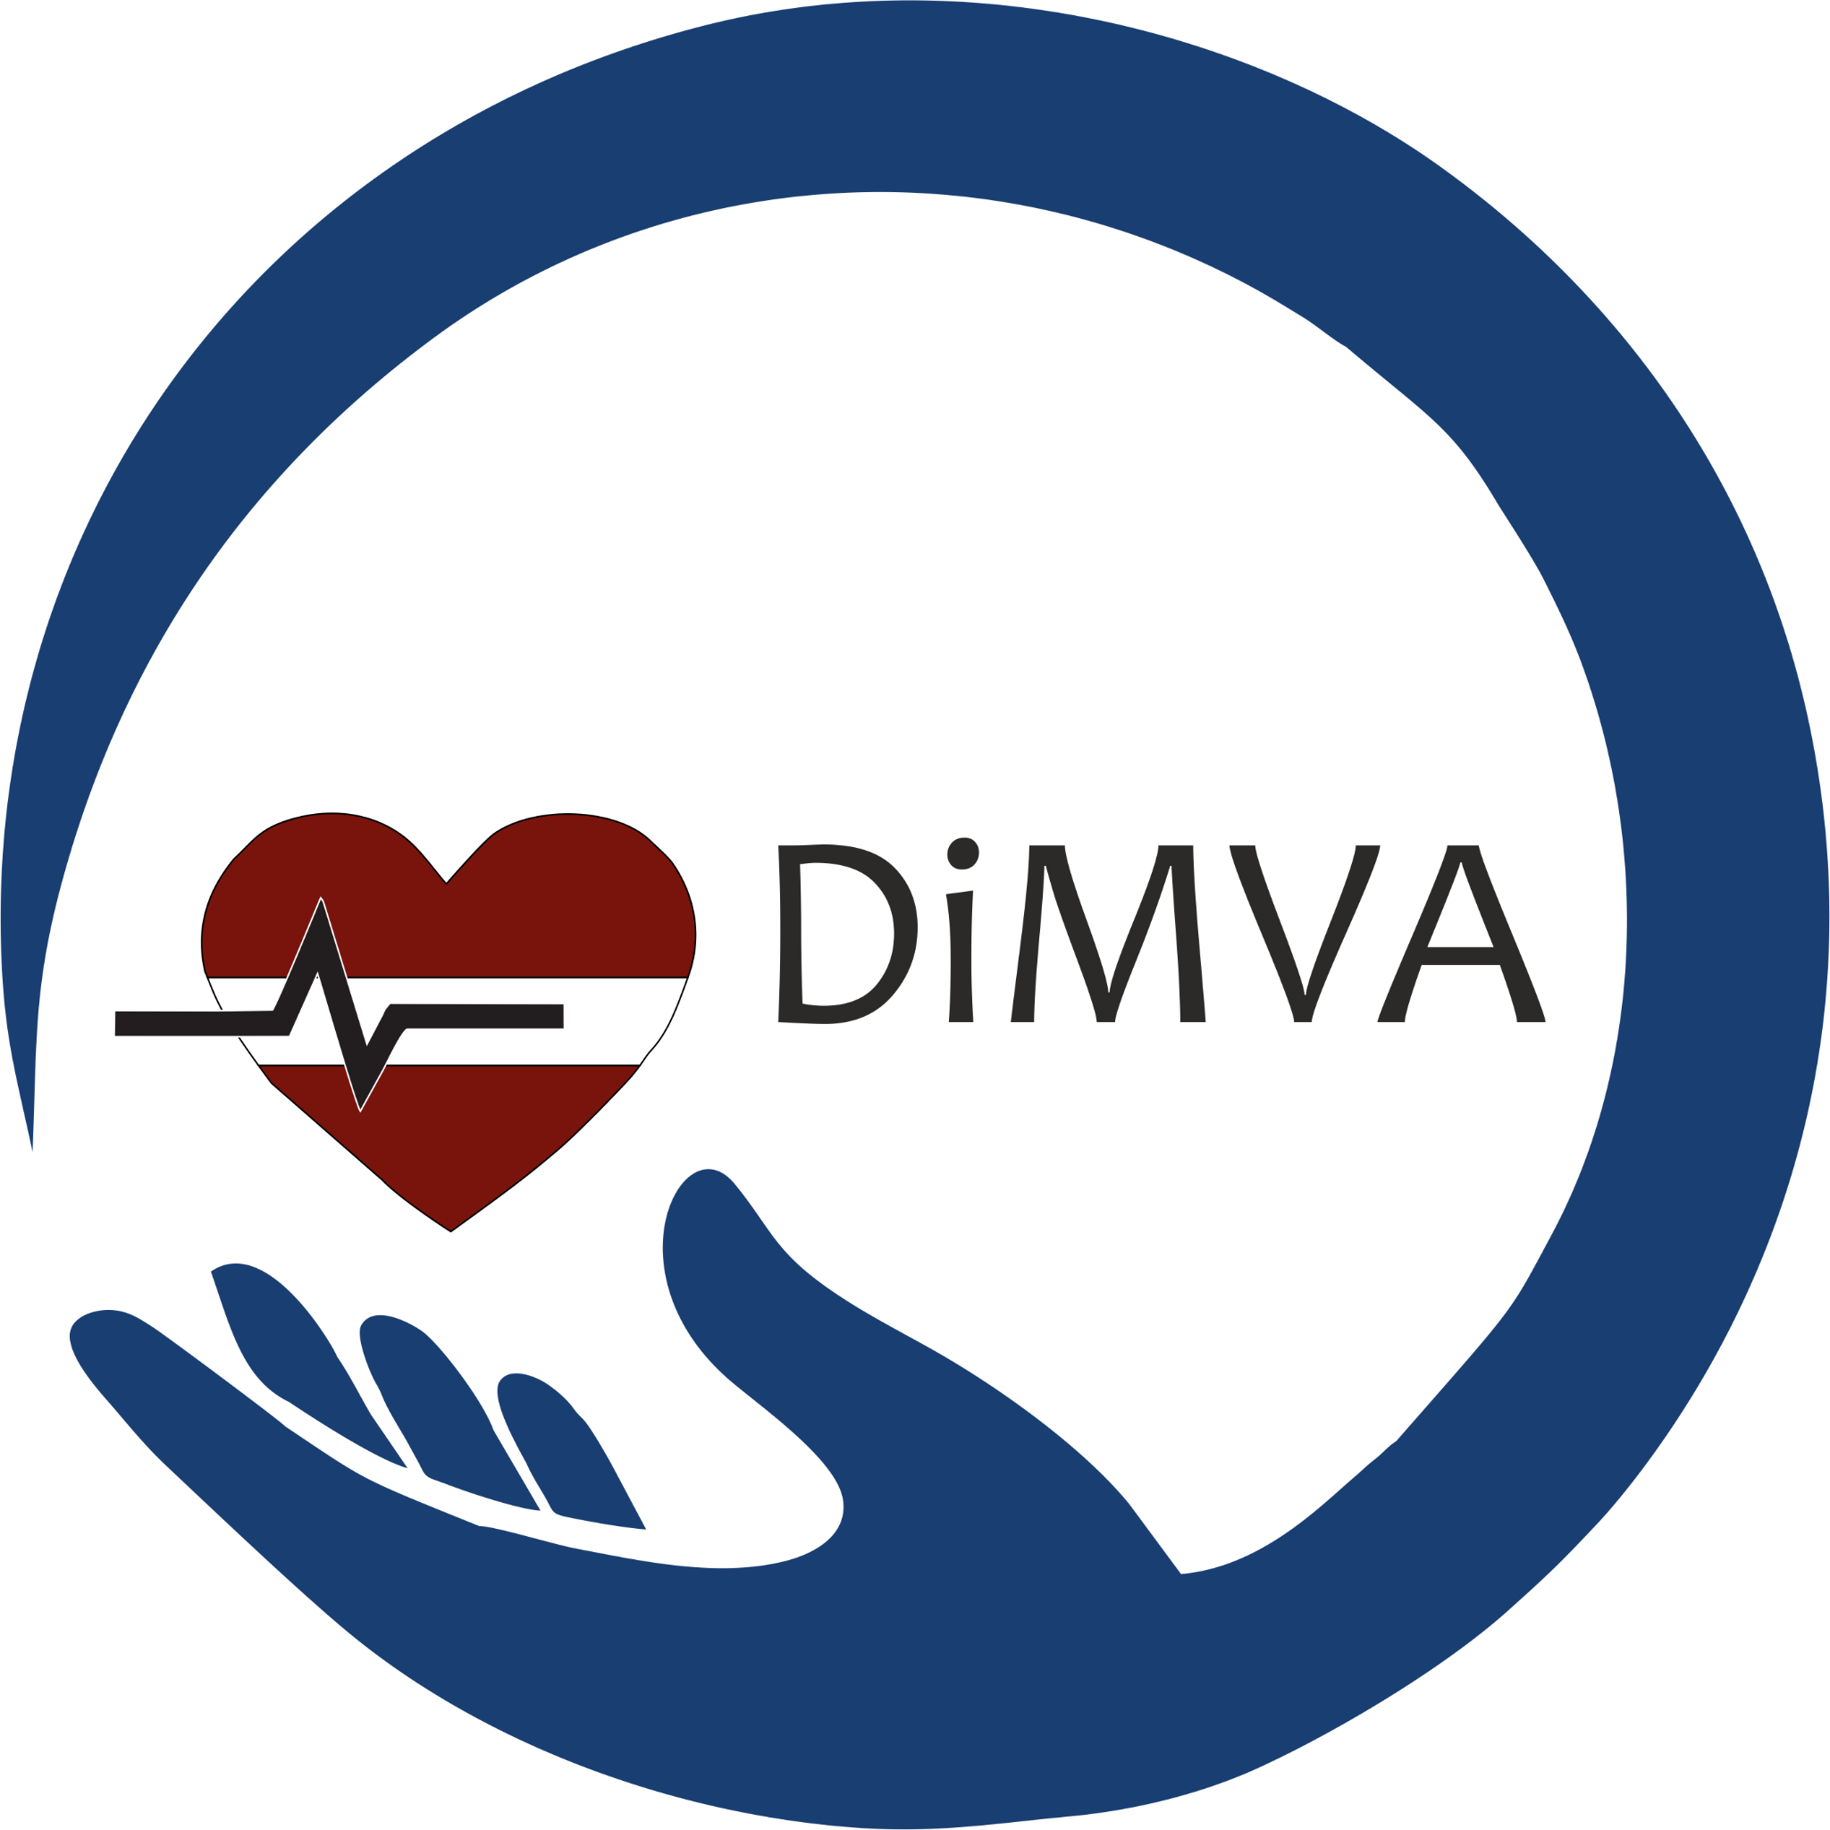

Biedru sapulces protokols Nr. 6

Zoom tiešsaite, 2024. gada 26.aprīlī, plkst.14.00 LV

Biedru sapulci sasaukusi valde, biedriem paziņojot par sapulci 2025.gada 27.martā ar e-pastu un biedru akceptētā sociālo tīklu vietnē Facebook grupā “Diasporas māsu un vecmāšu apvienība grupa”.

**Piedalās :**8 Biedri

**Atvainošanās :** Elvīra,Santa,Simona,Anete,Karīna

**Vada:** Līga Čaunāne

**Protokolē :** Dace Granoe

**Darba kārtība:**

1.Ievads

2.Finanšu atskaite

3.Plānotie pasākumi

4.Biedru ieteikumi

5.Noslēgums

**Izrunātais:**

1.Līga Čaunāne izsaka pateicību biedriem, kas aktīvi piedalās un vada pasākumus.

* Inga Grebere - ‘’Māsas žurnāls’’
* Ilze Tropa -’’Emociju grupa’’
* Jolanta Lārmane - ‘’Kafija ar DiMVA’’
* Lāsma Whisper-’’DiMVA Laika Josla’’

Pašlaik DIMVA ir 24 biedri, no kuriem 18 ir samaksājuši ikgadējo biedra naudu.

Valde -8 biedri.

**2.Finanšu atskaite par 2024 -Ieva Kontrerasa**

**DiMVAI ir 2 konti viens ir mārciņu konts un viens euro konts**

* euro 1751 gada sākumā- Gada beigās 1885 euro un 223 mārciņu kontā
* Ienākumi: 325 euro ienākumi + 27 euro procenti
* Izdevumi: 225 euro (par zoom 169 euro, 30 euro revidents , valsts kase 20 euro
* Plānoti izdevumi 2025: revidents, zoom un domain apmaksa mājas lapai

**3.Plānotie pasākumi**

**DiMVA laika josla .Skatīt** [**šeit**](https://drive.google.com/drive/folders/1vaJ04cgFS2MLoyLOoheuVx9eaN5jBHG1) **.**

**Esošie pasākumi :**

- Emociju grupa -Notiek reizi mēnesī ,Whatsapp slēgtā grupā .

Tematika par māsu darba specifiku un aktuālām tēmām ,piemēram -komunikācija, izdegšana, līdzjūtības nogurums.Vada- Ilze Tropa.

- Kafija ar DIMVA- Notiek katras 6-8 nedēļas, DiMVA Facebook platformā.

Plānotas sarunas ar visiem valdes locekļiem.Vada -Jolanta.Ļoti apmeklēts pasākums, apmeram 150 apmeklētāju.

- Masas zurnala klubs -Notiek katras 6 nedēļas apmēram. Zoom platformā .Vada - Inga Grēbere.

Vidēji apmeklētāju skaits ir apmēram 10. Žurnāls tika uzsākts 2024. gadā. Žurnāla Tēmas - Ingas pieredze darbā. Žurnāla mērķis ir stimuls mācīties pašai un tīkloties ar citiem. Žurnāla klubs veicina sekot līdzi jaunākai informāciaji. Nākamā tēma ir paredzēta par brūču infekcijām ,kā ņemt uztriepes. Ar laiku būtu labi izveidot atsevišķu sadaļu DIMVAS mājas lapā Māsas žurnālu. Vēlams būtu, ja LMA varētu dot TIP par piedalīšanos.

**Plānotie pasākumi:**

**Maijs**

**16.05.2025. Vebinārs ‘’Labbūtība un menopauze’’ par godu māsu un vecmāšu dienai**

**Jūlijs/Augusts**

Neoficiāla tikšanās ar LMA.Datums tiek precizēts.Jolanta un Ilze piedalīsies.

**Septembris**

**27.09.2025.** "Aktuālais veselības aprūpē. Diasporas - Latvijas perspektīva."

**4.Biedru ieteikumi**

Aptaujas anketas rezultāti skaties [šeit](https://docs.google.com/forms/d/1A3ixMGcnmyvfEmAO6KMJFMjT1mB1Np8i22XDF-tXZiw/edit#responses) .

**Citas tēmas:**

* Jolanta un Lāsma dalījās ar pieredzi par kvalifikācijas atzīšanu Latvijā.Tika izteikta dažāda pieredze, gan veiksmīga ,gan neveiksmīga. Tika ieteikts uzsākt sarunas par šo tēmu plānotajā seminārā Īrijā.
* Tēma par makslīgā intelekta izmantošanu tulkojot literatūru māsu žurnālu klubam.Inga izpētīs ,kas ir pieejams ,un iesniegs valdei . Ja būs nepieciešams finansiāls atbalsts tas tiks apspriests nākošajā valdes sēdē.
* ‘’Māsas var’’ Whats App grupā turpināt pievienot esošos n jaunos biedrus.
* Noskaidrot kā oficiāli nokārtot par apmācību tiesīgu personu Latvijā.Uzsākt sarunas nākošajā tikšanā ar LMA.
* Tikšanās ar Madaru Blumbergu 30.aprīlī plkst 15.00 LV, Jauno māsu asociācija. Pajautāt par iespēju apmeklēt simulācijas centru.

**Sapulce noslēdzās plkst.15.30 lv**